**ΘΕΜΑ Α**

Να χαρακτηρίσετε τις προτάσεις που ακολουθούν Σωστό – Λάθος :

|  |  |
| --- | --- |
| 1. |α|-α, | Σ Λ |
|  | Σ Λ |
| 1. , ομόσημοι | Σ Λ |
| 1. Αν οι *x, y* είναι ομόσημοι, τότε | Σ Λ |
| 1. d(*x ,* 5) =3 | Σ Λ |

**ΘΕΜΑ B**

Β1. Αν δίνεται ότι  να γράψετε χωρίς απόλυτες τιμές την παράσταση

Α=

Β2. Δίνεται η παράσταση Α= , $x≠±3$

1. Nα απλοποιηθεί η παράσταση Α
2. Αν Α= $\frac{|x|}{\left|x\right|-3}$ να βρείτε την τιμή του x $∈(0,3)∪(3,+∞)$ ώστε Α=3

**ΘΕΜΑ Γ**

Γ1. Να συμπληρωθεί ο παρακάτω πίνακας :

|  |  |  |
| --- | --- | --- |
| Απόσταση | Απόλυτη τιμή | Διάστημα ή ένωση διαστημάτων |
| d (x, 3)<10 |  | (7,13) |
| d(2,x) |  |  |
|  |  |  |
|  |  | $$(-∞,-4)∪(2,+∞)$$ |
|  |  | (-11,-1) |

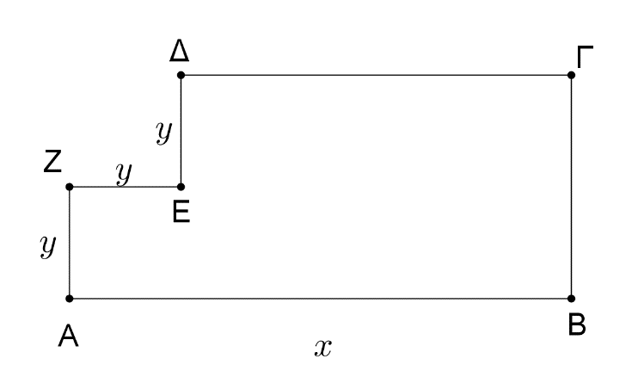Γ2. Δίνονται δύο τμήματα με μήκη x και y, για τα οποία ισχύουν:  και 

1. Να δείξετε ότι:  και .
2. Να βρεθεί η μικρότερη και η μεγαλύτερη τιμή που μπορεί να πάρει η περίμετρος του διπλανού σχήματος